Выставка в библиотеке «Тукай в искусстве. Портреты»
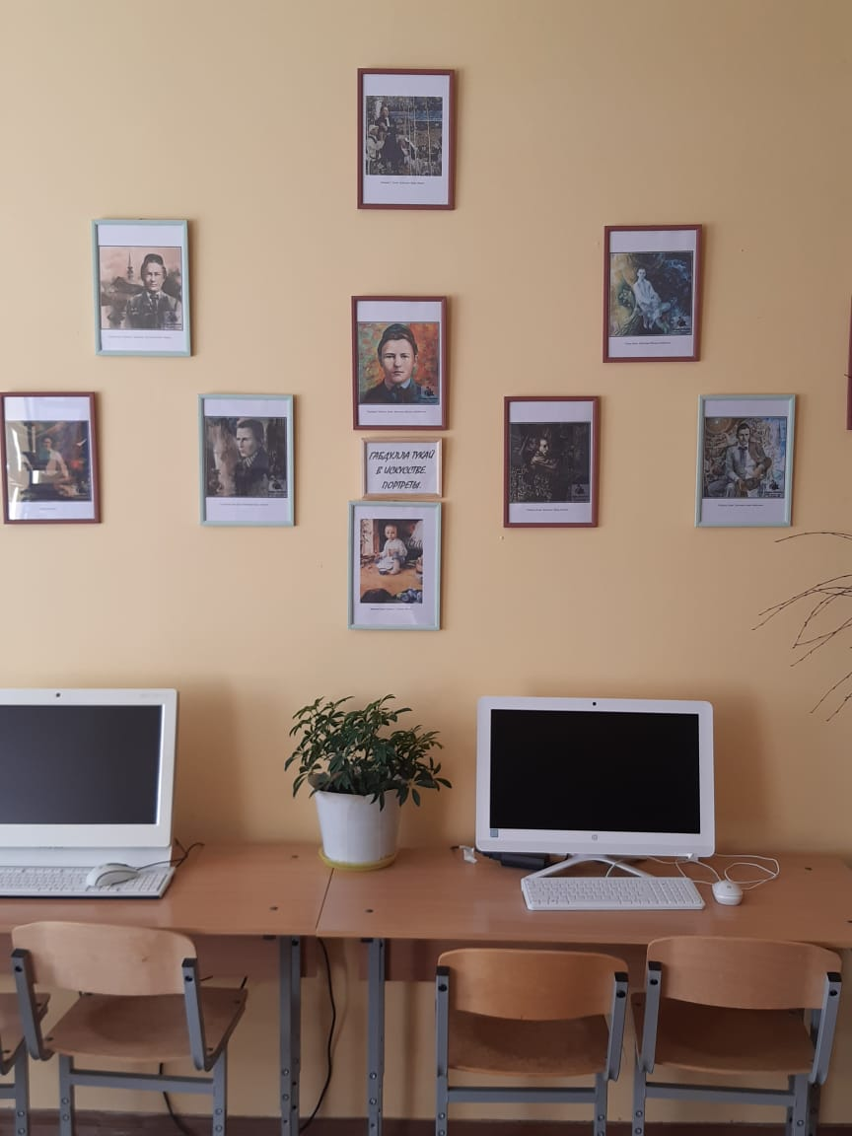
Выставка на 2 этаже «Тукай в искусстве». Книжные иллюстрации к сказкам Г. Тукая художника Ф.А. Аминова.

